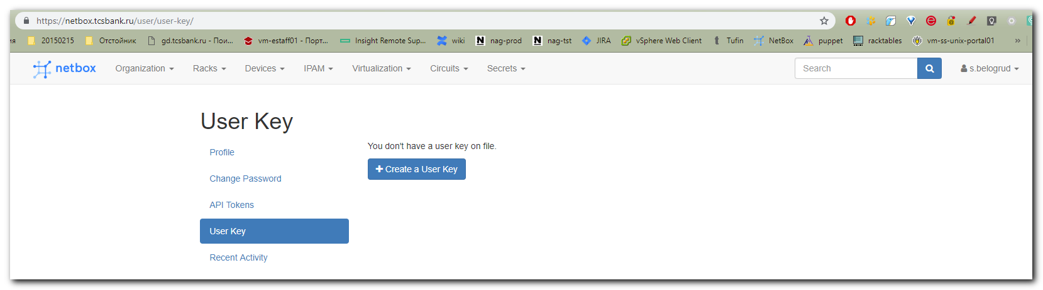

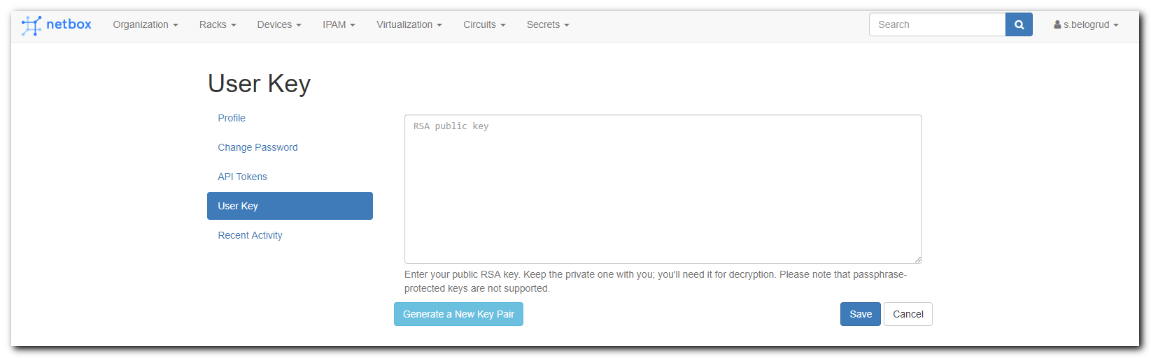

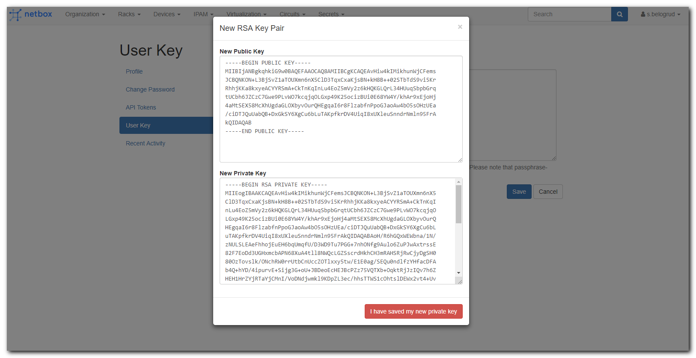
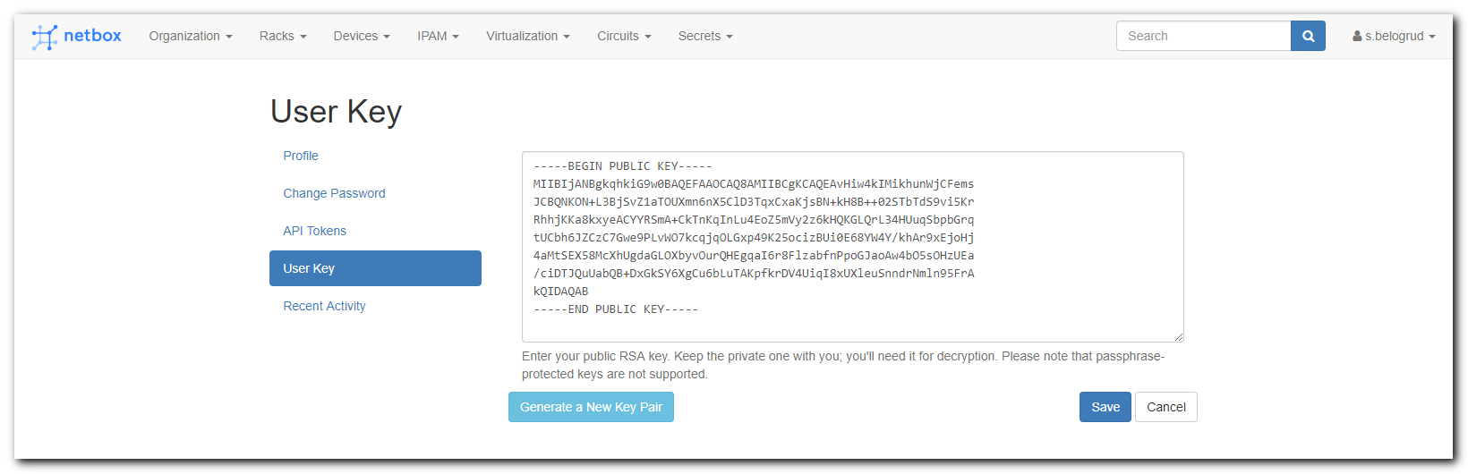
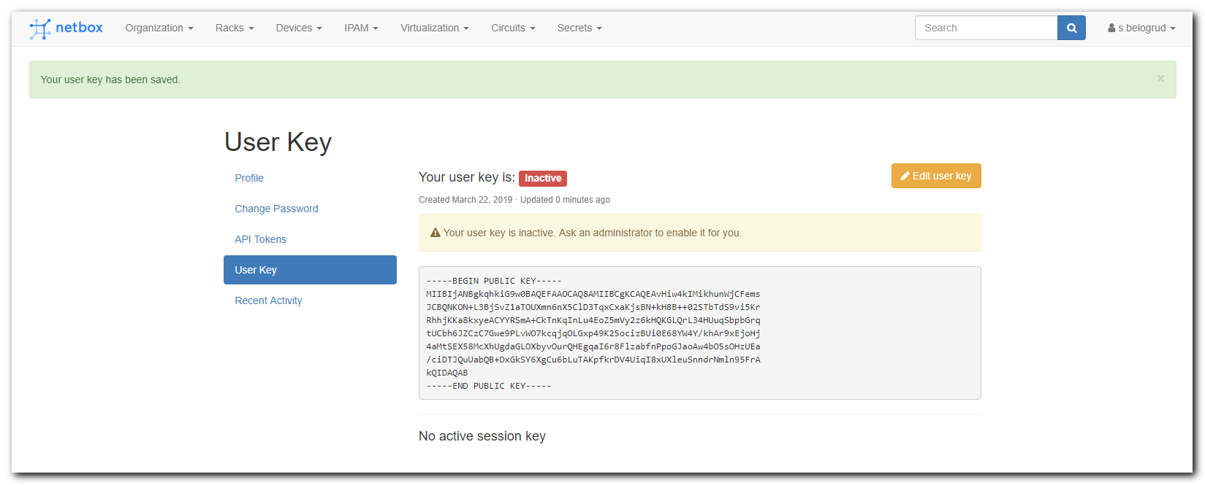
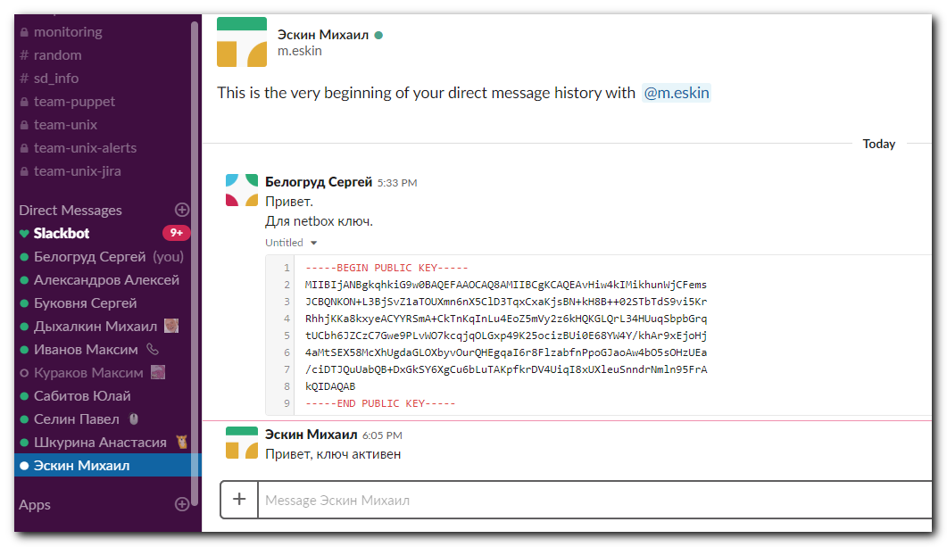
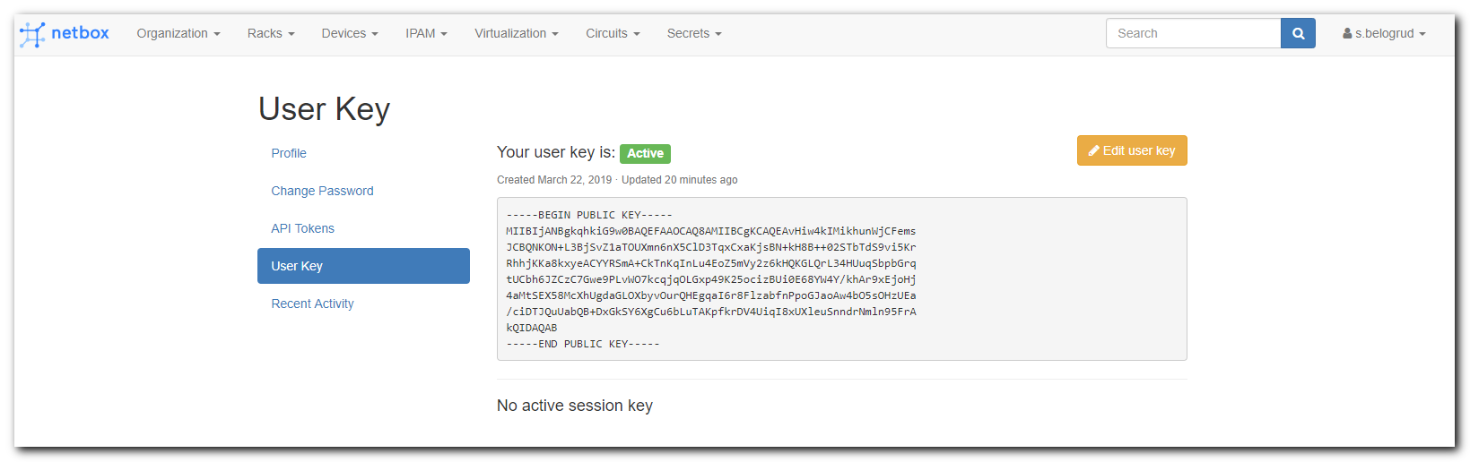
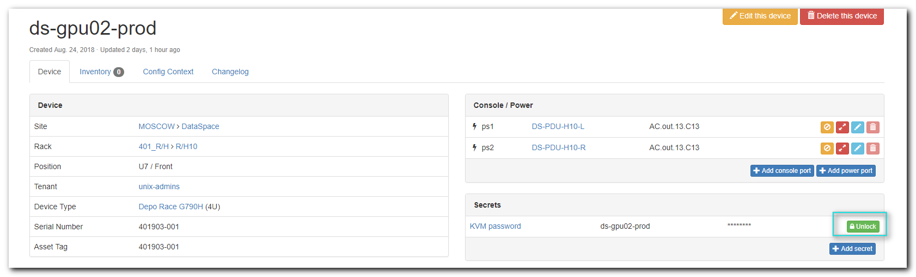
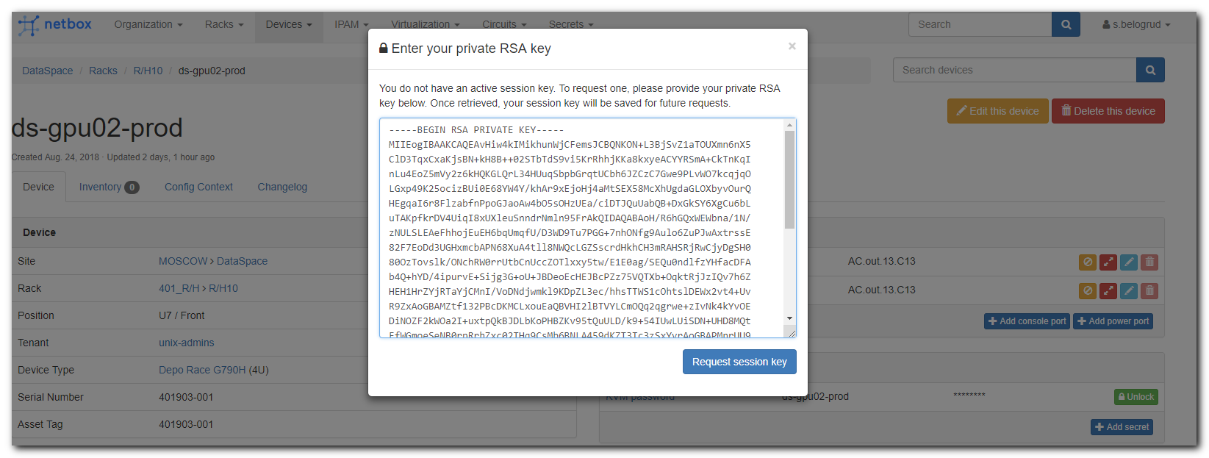
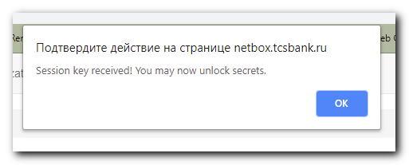
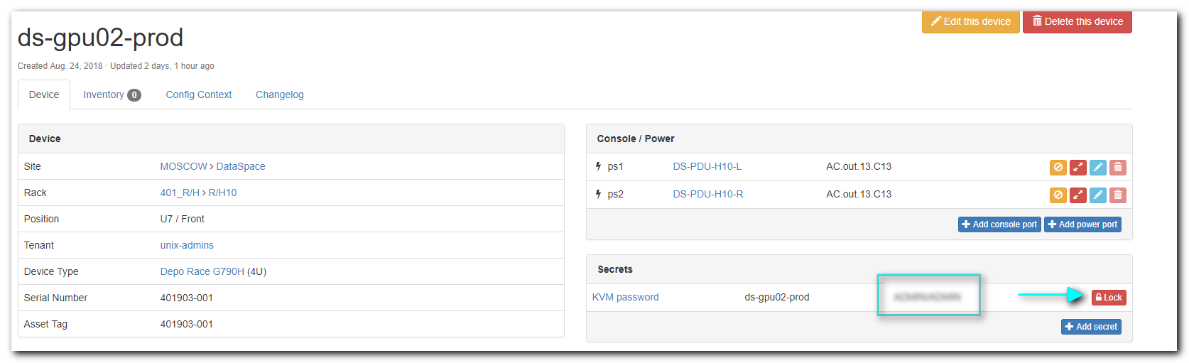

#
# 20210210
#
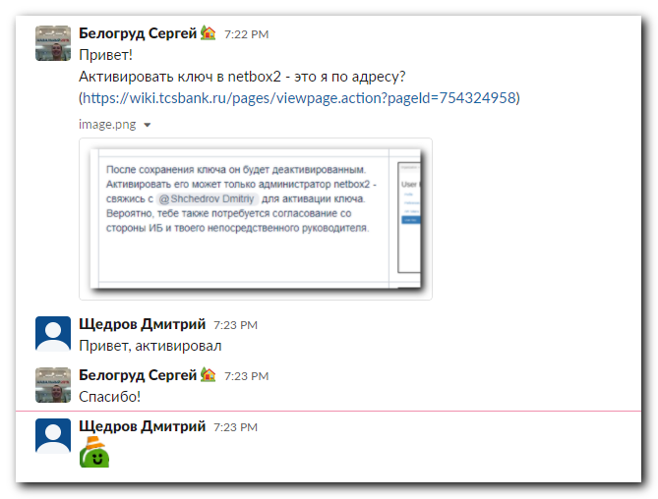

Сергей Белогруд
Старший системный администратор
Тел.: +7 495 648-10-00, доб. 2173

-----Original Message-----
From: Konishchev Dmitriy Valeryevich <d.konishchev@tinkoff.ru>
Sent: Thursday, October 15, 2020 3:17 PM
To: netbox_users <netbox_users@tinkoff.ru>; Chernyh Aleksandr Vladimirovich <a.chernyh@tinkoff.ru>
Subject: Re: Netbox 2

Важная информация по доступу к секретам устройств в netbox2.

Нет технической возможности перенести RSA ключи, поэтому их нужно пересоздать и обязательно активировать, следуя инструкции:
https://wiki.tcsbank.ru/pages/viewpage.action?pageId=754324958

Обратите внимание, что доступ к секретам устройств осуществляется по tenant-ам устройств в соответствии с матрицей доступов, описанной здесь: https://wiki.tcsbank.ru/pages/viewpage.action?pageId=677785458

Также напоминаем, что для доступа в iLO/iDRAC, везде, где это возможно, необходимо использовать учетную запись AD, а не встроенную!

Все возникающие вопрос, можно задать в слак-канале: #netbox2_ask

В Чт, 01/10/2020 в 14:58 +0300, Chernyh Aleksandr Vladimirovich пишет:
> Добрый день, коллеги !
>
> Рады сообщить что с 8 октября мы переходим на использование нового
> Netbox : https://netbox2.tcsbank.ru В него полностью будут мигрированы
> данные DCIM (информация об устройствах), а старый Netbox (netbox.tcsbank.ru) будет переведен в режим только для чтения.
> Для нового Netbox были предоставлены сетевые доступы и мигрированы
> пользователи с их правами, но, пожалуйста, проверьте это еще раз заранее !
> IPAM (данные о сетях и адресах) в новом нетбоксе корректно обновляются автоматически нашими новыми сервисами обнаружения.
> Также автоматически обновляется информация о NAT-трансляциях, об
> интерфейсах серверов и их сетевой коммутации, о MGMT адресах серверов и многое другое.
> Все эти данные теперь станет возможно использоваться в задачах автоматизации управления инфраструктурой!
> Однако основной упор был сделан на наших дата-центрах - данные по сетям на других площадках будут добавлены позже.
> Подробнее про особенности работы нового Netbox читайте в документации:
> https://wiki.tcsbank.ru/pages/viewpage.action?pageId=639114847.
> Обратите внимание, что заведение новых устройств и их именование,
> создание и использование тегов, а также некоторые другие процессы были формализованы и упрощены.
>
>
> С уважением,
>
> Александр Черных
> Руководитель отдела
>
>
>
> 1-й Волоколамский проезд, дом 10, стр. 1 Москва, 123060, Россия
> Тел.: +7 (495) 648 1000 (вн. 2287)
> Моб.: +7 (967) 197 8464
> Факс: +7 (495) 645 5909
> E-mail: a.chernyh@tinkoff.ru
> www.tinkoff.ru
>
> Это электронное письмо строго конфиденциально (включая все вложения). Данная информация предназначена только для получателя(ей).
> Если Вы не являетесь получателем, Вы не вправе каким бы то ни было
> образом читать, копировать, использовать или хранить данное сообщение.
> Просьба немедленно его удалить. Если Вы получили его по ошибке,
> пожалуйста, свяжитесь с Тинькофф Банком по т. +7 495
> 648 1000.
>
>

